Теперь мы уже умеем собирать монетки и делать различные другие действия. Давайте теперь добавим в нашу игру счёт.

Для этого нам надо будет добавить новый объект, но уже не спрайт, а «Текст»

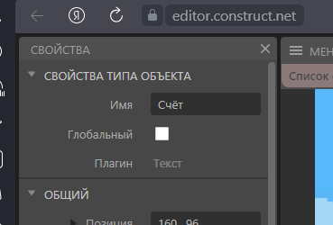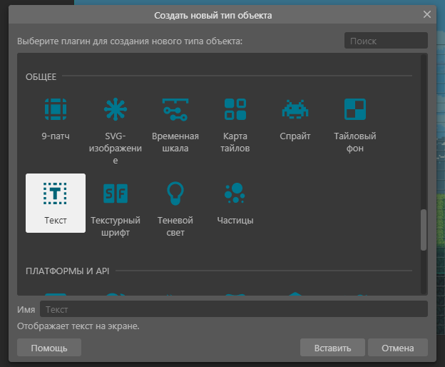

Я изменю название спрайта на «Счёт»

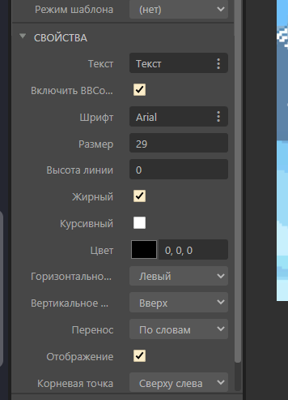И пролистав чуть ниже свойства текста на левой панели настрою размер и другие параметры нашего текста.

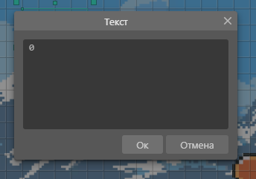 Теперь если дважды тыкнуть на сам текст, то откроется окно, в котором можно изменить текст. Я напишу просто «0», потому что мой счёт будет начинаться с нуля.

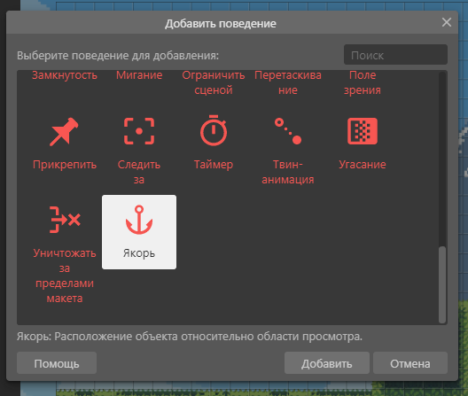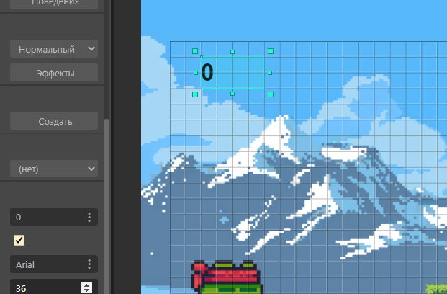Чтобы счёт оставался всегда в углу нашей игры, я добавлю ему поведение «Якорь»

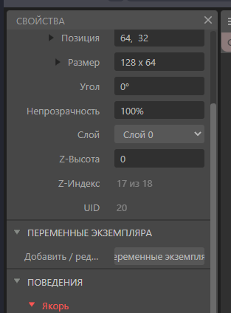

Теперь чтобы менять счёт, то нам надо хранить его значение в нашей игре, для этого создадим переменную. Переменная – это некоторое значение, которое мы можем хранить в памяти, и иногда обращаться к нему.

Выбираем наш текст и находим на правой панели «Переменные экземпляра». Нажимаем «Добавить переменные экземпляра»

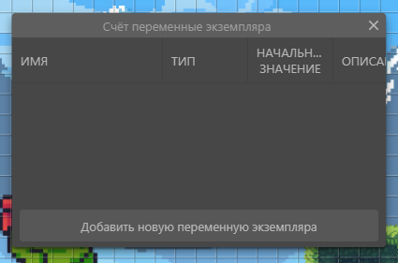

Появится следующее окно, нажимаем на кнопку «Добавить новую переменную экземпляра»

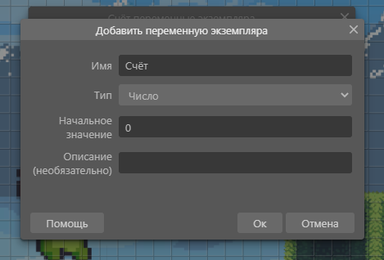Заполняем поля следующим образом и нажимаем «ОК». Готово, мы создали переменную «Счёт», которая хранится в нашем тексте

Теперь как менять значение счёта при соприкосновении с монеткой? Перейдём во вкладку со списком событий, где у нас уже есть событие соприкосновения игрока с монеткой, немного доработаем его. Давайте добавим ещё одно действие к этому событию. Нажимаем «Добавить действие»

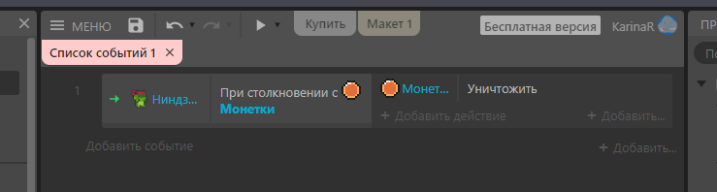

Мы будем менять значение нашей переменой, будем увеличивать его каждый раз при соприкосновении с монеткой на 1. Поэтому выбираем «Текст», ведь именно в этом спрайте хранится нужная нам переменная

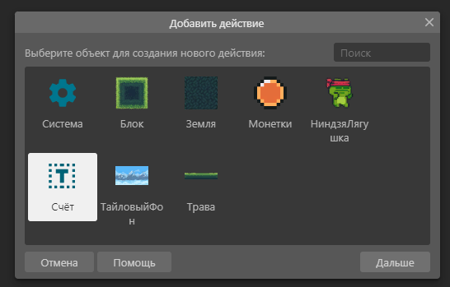

Теперь находим во вкладке «Переменные экземпляра» действие «Добавить к», выбираем его

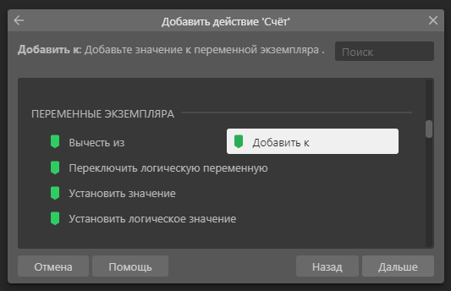

Следующее окно заполняем следующим видом и нажимаем «Готово»

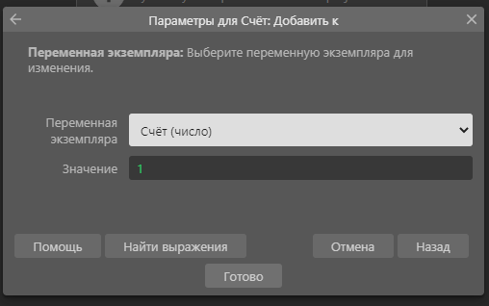Теперь при событии соприкосновения игрока с монеткой монетка будет не только исчезать, но и будет увеличиваться переменная «Счёт». Но если запустить игру сейчас, то счёт не будет меняться. Это потому что мы меняем значение нашей переменной, но не сам текст спрайта. Чтобы это исправить, добавляем ещё одно действие

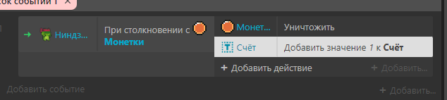

Это действие будет происходить с нашим текстом, который отображает счёт, поэтому его и выбираем

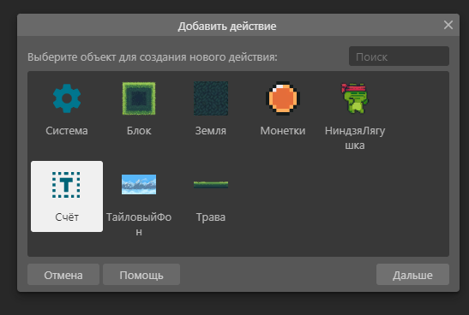

Находим «Установить текст», выбираем его

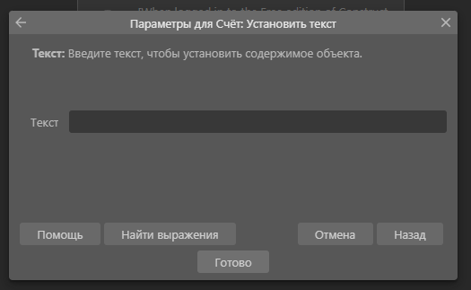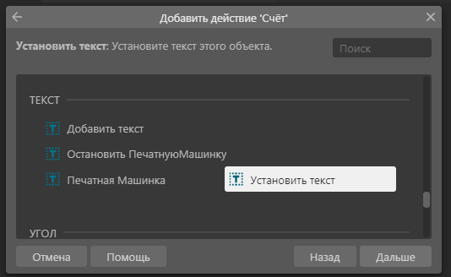

Далее откроется следующее окно. Здесь нам надо стереть всё из поля «Текст» и нажать на кнопку «Найти выражения»

В открывшемся окне находим наш текст и дважды кликаем на него

Потом откроется другое окно, находим там нашу переменную счёт и дважды кликаем на неё

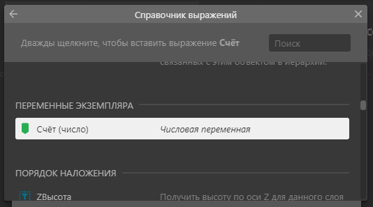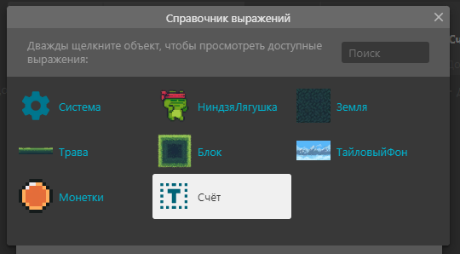Автоматически в нашей прошлой вкладке появится текст, нажимаем «Готово»

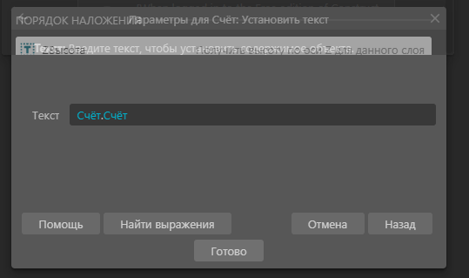

Ура, теперь всё готово. Можно проверять

